Norsk selskap for 1700-tallsstudier
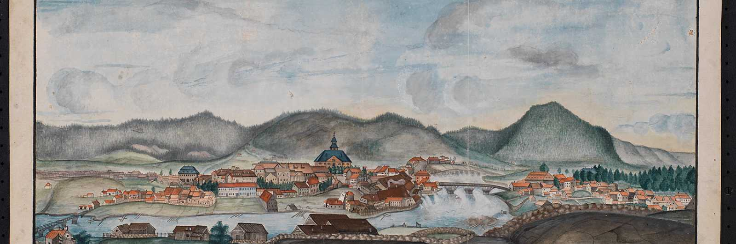

Konferanse på Kongsberg 29. august–31. august 2019
DANNING OG UTDANNING I DET LANGE 18. ÅRHUNDRE

TORSDAG 29. AUGUST
11.00-12.00 Registrering
12.00-12.15 Åpning og velkomst ved rektor Petter Aasen, USN

12.15-13.15 Randi Margrete Selvik, NTNU:
Musikk i danning og utdanning på 1700-tallet

13.30-15.00 Sesjon 1 Danning og utdanning I
Sesjonsleder: Kjell Lars Berge
Ida Bull: Ulikheter i utdanning av jenter på 1700-tallet
Randi Davenport: Kvinner og utdanning i Spania på 1700-tallet: teori og praksis
Finn-Einar Eliassen: Peter Dahl - skolelegatstifteren fra Fjære: Motiver og impulser

15.00-15.15 Frukt og kaffe/te

15.15 – 16.45 Sesjon 2 Sesjonsleder: Anita Wiklund Norli
Kjell Lars Berge: Guldberg-skolereformene 1775 og de
nye lærebøkene etter Struensees fall 1773
Elisabeth Seip: Øving av hånd og øye – veien mot en utdannelse i arkitektur
Anne S. Blengsdalen: Latinskolen på Kongsberg - musikkens rolle i utdanningen

17.30-18.30 Kongsberg kirke – orgelkonsert og orientering om kirkens historie
19.00- 21.00 Vi mingler. Sammenkomst med mat og drikke på Glitre kafe, Lågdalsmuseet

FREDAG 30. AUGUST
09.00-10.15 Esbjörn Larsson, Uppsala universitet:
En lycklig mechanism: introduktionen av växelundervisning med Sverige som exempel

10.30-12.00 Sesjon 3 Danning og utdanning II
Sesjonsleder: Kjell Lars Berge
Kristina Skåden: Periferiens kunnskapspraksiser ved en av dem – Catharine Hermine Kølle
Siv Rasmussen: Samiske lærere i misjonens skoler på 1700-tallet.
Merethe Roos: Anleitung zur Erkenntnis und Ausübung des christlichen Glaubens

12.00 – 12.45 Lunsj

12.45 – 14.15 Sesjon 4 Sesjonsleder: Randi Lise Davenport
Knut Ove Eliassen: Det er nødvendig å navigere - sjømannskap i 1700-tallets litteratur
Fredrik Nilsen: Heteronomi som forutsetning for autonomi
Inga H. Undheim: Dannelse, utdannelse og dannelsesreiser i Holbergs forfatterskap

14.15 – 14.30 Kaffe/te

14.30-16.00 Sesjon 5 Sesjonsleder: Håkon Evju
Emil Johnsen: Historieskriving som oppdragelses-
prosjekt hos Niels Ditlev Riegels (1755-1802)
Are Bøe Pedersen: Historie som dannings- og utdanningssjanger i det lange 1700-tallet
Jan Ragnar Hagland: Vegen til vitskap i Noreg etter ca. 1760 illustrert med eit døme: Marcus Schnabel

19.00 Festaften i Bergseminariets gamle tegnesal

LØRDAG 31. AUGUST
9.30.00-11.00 Sesjon 6 Danning og utdanning III
Sesjonsleder: Anita Wiklund Norli
Per Pippin Aspaas: Dannelse og språkkunnskap på 1700-
tallet
Thor Inge Rørvik: Antropologi som undervisningsfag ved Christiania Katedralskole rundt 1800
Anita Wiklund Norli: Om å reise på faget - opplæring i håndverksfagene/laugsvesenet

11.15 – 11.30 Pause

11.30 - 13.00 Sesjon 7 Sesjonsleder: Merethe Roos
Håkon Evju: Pedagogikk og politikk: Debatter om
oppdragelse og reformer av utdannelsesvesenet i
tidsskriftet Minerva i revolusjonstiåret, 1789-1799.
Erlend Liisberg: Sleip og udannet - Holbergs prokuratorer
Torild Gjesvik: The Grand Tour og kunst som dannelse: Peder Ankers kunstsamling på Bogstad gård.

14.00-15.30 Generalforsamling

